Aluno: Gustavo Simas e Pedro Paulo
Matrícula: 16101076 e 16105771 Data: 19/10/2020

Resolução questões extra aula 3:

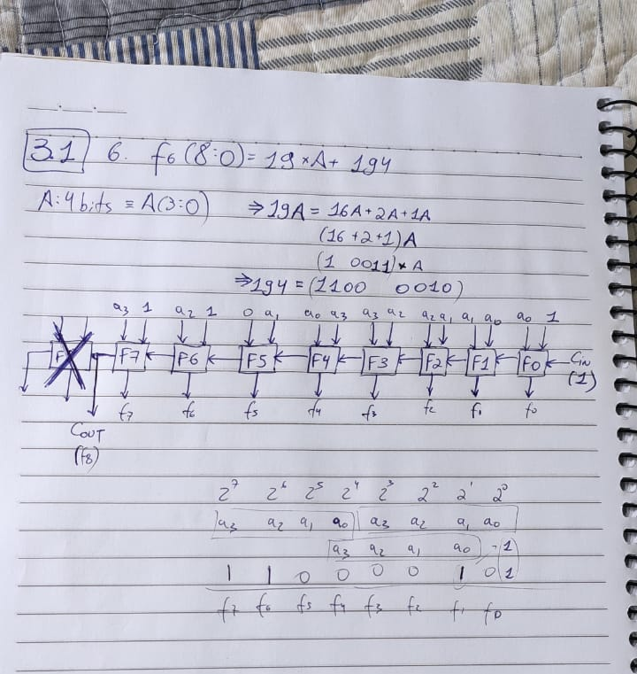

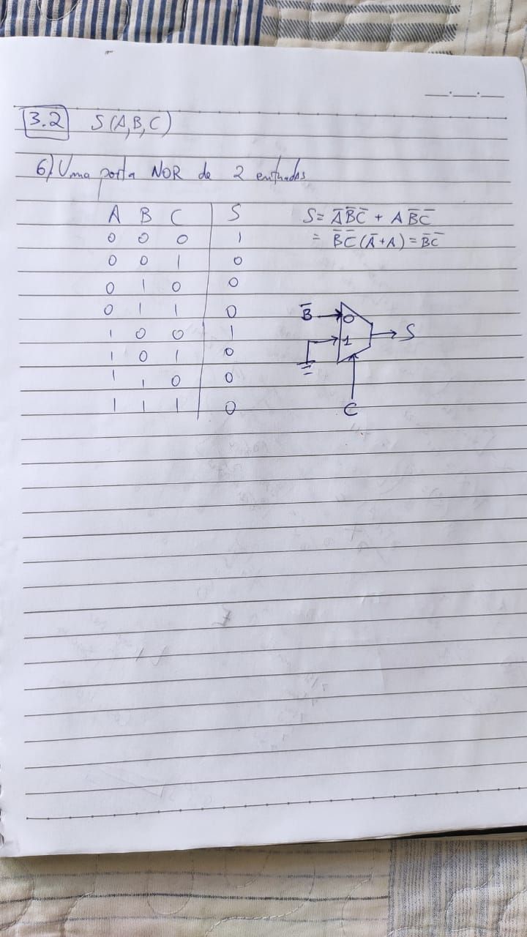

Dúvidas:

